|  |  |  |  |
| --- | --- | --- | --- |
| МІНІСТЕРСТВО ОСВІТИ І НАУКИ УКРАЇНИ  КИЇВСЬКИЙ НАЦІОНАЛЬНИЙ УНІВЕРСИТЕТ імені Тараса Шевченка  ФАКУЛЬТЕТ ІНФОРМАЦІЙНИХ ТЕХНОЛОГІЙ  **Кафедра програмних систем і технологій**  Дисципліна  **«Ймовірнісні основи програмної інженерії»**  **Лабораторна робота № 5**  **«Дискретні розподіли ймовірностей»** | | | |
| **Виконав:** | Мишко Іван Леонідович | **Перевірила**: | Марцафей Анна Сергіївна |
| Група | ІПЗ-24(2) | Дата перевірки |  |
| Форма навчання | денна | Оцінка |  |
| Спеціальність | 121 |
| 2022 | | | |

**Мета**: Навчитись використовувати на практиці набуті знання про центральні тенденції та міри.

**Завдання**

1. Ймовірність знаходження в кожному прибулому потязі вагонів на дане призначення 0,2. Визначити ймовірність того, що в трьох із п’яти потягів, які прибувають протягом однієї години, будуть вагони на дане призначення.

2. Знайти ймовірність того, що в п’яти незалежних випробуваннях подія А відбудеться: а) рівно 4 рази; б) не менше 4 разів, якщо в кожному випробуванні ймовірність появи події становить 0,8.

3. На кондитерській фабриці 20% всіх цукерок складають льодяники. Знайти ймовірність того, що серед 400 вибраних навмання цукерок буде рівно 80 льодяників.

4. На автомобільному заводі у звичному режимі роботи з конвеєра сходить 100000 автомобілів. Ймовірність бракованого автомобіля дорівнює 0,0001. Знайти ймовірність того, що з конвеєра зійшло 5 бракованих автомобілів.

5. Ймовірність того, що пара взуття, яка взята навмання з виготовленої партії виявиться вищого ґатунку дорівнює 0,4. Чому дорівнює ймовірність того, що серед 600 пар, які поступили на контроль, виявиться від 228 до 252 пар взуття вищого ґатунку?

6. Банк обслуговує 100 клієнтів, від кожного з яких може надійти вимога на проведення фінансової операції на наступний день з ймовірністю 0,4. Знайти найімовірніше число вимог клієнтів кожного дня, та його ймовірність.

7. Завод випускає в середньому 4% нестандартних виробів. Яка ймовірність того, що число нестандартних виробів у партії з 4000 штук не більше 170?.

8. Яка ймовірність того, що при 10000 незалежних киданнях монети герб випаде 5000 разів?

9. Фірма відправила на базу 1000 якісних виробів. Ймовірність того, що вироби в дорозі пошкодяться дорівнює 0,002. Знайти ймовірність того, що на базу прибуде 5 пошкоджених виробів.

10. Нехай ймовірність того, що грошовий приймальник автомату при опусканні монети скидає неправильно дорівнює 0,03. Знайти найімовірніше число випадків правильної роботи автомату, якщо буде кинуто 150 монет.

**Математична модель**

$P_{n}\left(m\right)=C_{n}^{m}p^{m}q^{n-m}$– формула Бернуллі

$P_{n}\left(m\right)=\frac{1}{\sqrt{npq}}*(x)$– локальна теорема Муавра-Лапласа

$\left(x\right)=\frac{m-np}{\sqrt{npq}}$– функція Гауса

$P_{n}\left(m\right)=F\left(x_{2}\right)- F\left(x_{1}\right)$– інтегральна формула Лапласа

$F(x_{j})=\frac{m_{j}-np}{\sqrt{npq}}$– функція Лапласа

$C_{n}^{m}=\frac{n!}{m!\left(n-m\right)!}$– комбінації без повторень

$np-q≤m_{0}≤np+p$– найімовірніше число $m_{0}$ задовольняє системі нерівностей, де n – загальне число подій, p – ймовірність, q = p – 1.

Також використовуються табличні значення для функції Лапласа.

**Хід роботи**

**Завдання**

1. Ймовірність знаходження в кожному прибулому потязі вагонів на дане призначення 0,2. Визначити ймовірність того, що в трьох із п’яти потягів, які прибувають протягом однієї години, будуть вагони на дане призначення.

n = 5; m = 3; p = 0.2; q = 1 - 0.2 = 0.8

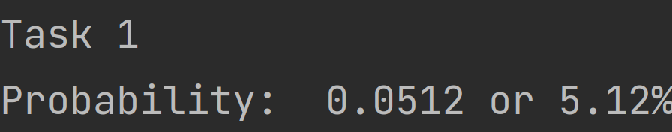

2. Знайти ймовірність того, що в п’яти незалежних випробуваннях подія А відбудеться: а) рівно 4 рази; б) не менше 4 разів, якщо в кожному випробуванні ймовірність появи події становить 0,8.

а) n = 5; m = 4; p = 0.8; q = 1 – 0.8 = 0.2;

$$P_{5}\left(4\right)= С_{5}^{4}*{0.8}^{4}*{0.2}^{4-3}=\frac{256}{625}=0.4096$$

б) Для другої умови знаходимо всі ймовірності до 4 (не включаючи), які віднімемо від 1

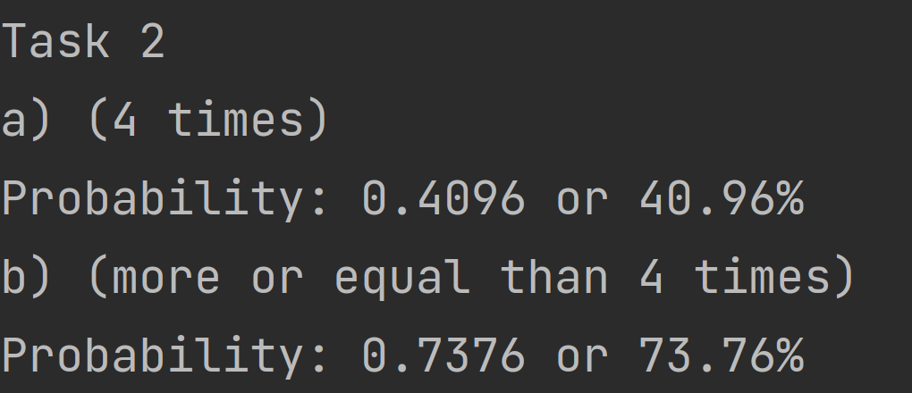

3. На кондитерській фабриці 20% всіх цукерок складають льодяники. Знайти ймовірність того, що серед 400 вибраних навмання цукерок буде рівно 80 льодяників.

n = 400; m = 80; p = 0.2; q = 1 – 0.2 = 0.8;

Знаходимо функцію Гауса

$$\left(x\right)=\frac{80-400*0.2}{\sqrt{400*0.2*0.8}}=0$$

За таблицею 0 – це 0.3989

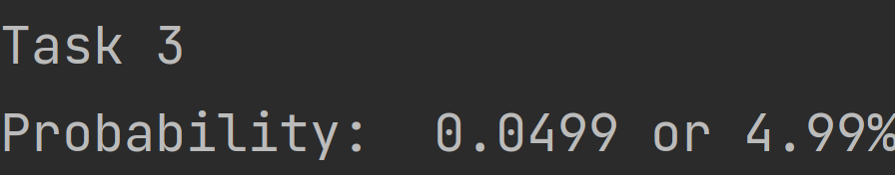

4. На автомобільному заводі у звичному режимі роботи з конвеєра сходить 100000 автомобілів. Ймовірність бракованого автомобіля дорівнює 0,0001. Знайти ймовірність того, що з конвеєра зійшло 5 бракованих автомобілів.

n = 100000; m = 5; p = 0.0001; q = 1 – 0.0001 = 0.9999;

Знаходимо функцію Гауса

$$\left(x\right)=\frac{5-100000*0.0001}{\sqrt{100000*0.0001*0.9999}}=-1.5812$$

За таблицею -1.5812 – це 0.1145

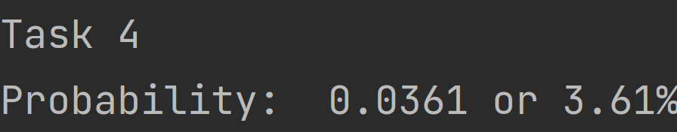

5. Ймовірність того, що пара взуття, яка взята навмання з виготовленої партії виявиться вищого ґатунку дорівнює 0,4. Чому дорівнює ймовірність того, що серед 600 пар, які поступили на контроль, виявиться від 228 до 252 пар взуття вищого ґатунку?

n = 600; $m_{1}$ = 228; $m_{2}$ = 252; p = 0.4; q = 1 – 0.4 = 0.6;

$$F\left(x_{1}\right)=\frac{228-600*0.4}{\sqrt{600*0.4*0.6}}=-1$$

$$F\left(x_{2}\right)=\frac{252-600*0.4}{\sqrt{600*0.4*0.6}}=1$$

Отримаємо значення з таблиці та підставляємо:

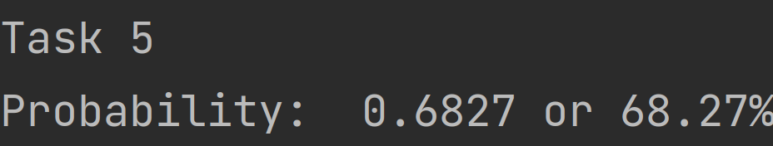

6. Банк обслуговує 100 клієнтів, від кожного з яких може надійти вимога на проведення фінансової операції на наступний день з ймовірністю 0,4. Знайти найімовірніше число вимог клієнтів кожного дня, та його ймовірність.

n = 100; p = 0.4; q = 1 – 0.4 = 0.6

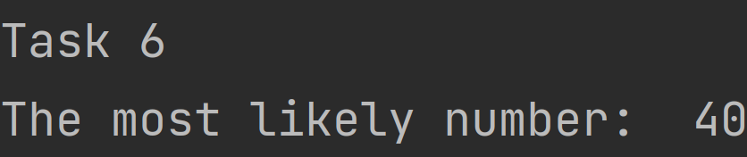

7. Завод випускає в середньому 4% нестандартних виробів. Яка ймовірність того, що число нестандартних виробів у партії з 4000 штук не більше 170?

n = 4000; $m_{1}$ = 0; $m_{2}$ = 170; p = 0.04; q = 1 – 0.04 = 0.96;

$$F\left(x_{1}\right)=\frac{0-4000*0.04}{\sqrt{4000*0.04*0.96}}=-12.909936$$

$$F\left(x_{2}\right)=\frac{170-4000*0.04}{\sqrt{4000*0.04*0.96}}=0.80687$$

Отримаємо значення за таблицею та підставляємо:

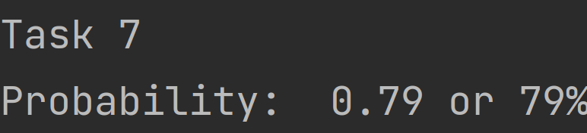

8. Яка ймовірність того, що при 10000 незалежних киданнях монети герб випаде 5000 разів?

n = 10000; m = 5000; p = 0.5; q = 1 – 0.5 = 0.5;

Знаходимо функцію Гауса

$$\left(x\right)=\frac{5000-10000*0.5}{\sqrt{10000*0.5*0.5}}=0$$

За таблицею 0 – це 0.3989

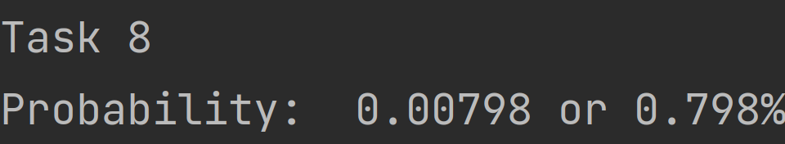

9. Фірма відправила на базу 1000 якісних виробів. Ймовірність того, що вироби в дорозі пошкодяться дорівнює 0,002. Знайти ймовірність того, що на базу прибуде 5 пошкоджених виробів.

n = 1000; m = 5; p = 0.002; q = 1 – 0.002 = 0.998;

Знаходимо функцію Гауса

$$\left(x\right)=\frac{5-1000*0.002}{\sqrt{1000*0.002*0.998}}=2.12344$$

Знаходимо значення у таблиці та підставляємо:

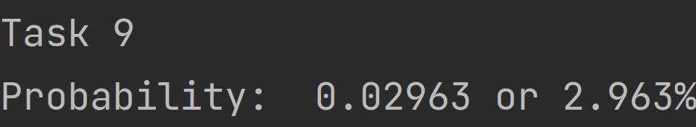

10. Нехай ймовірність того, що грошовий приймальник автомату при опусканні монети скидає неправильно дорівнює 0,03. Знайти найімовірніше число випадків правильної роботи автомату, якщо буде кинуто 150 монет.

n = 150; p = 0.03; q = 1 – 0.03 = 0.97;

$$150*0.03-0.97≤m_{0}≤100*0.03+0.03$$

$$3.53≤m_{0}≤4.53$$

$$m_{0}=4$$

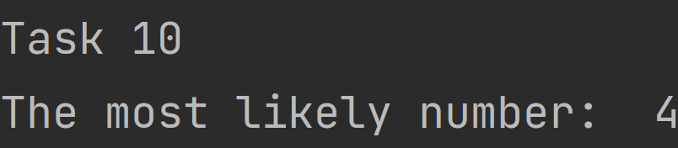

**Псевдокод**

FUNCTION C(m, n):

RETURNS // What gets sent back?

return (math.factorial(n))/(math.factorial(m) * math.factorial(n-m))

ENDFUNCTION

FUNCTION p(m, n):

RETURNS // What gets sent back?

return(m/n)

ENDFUNCTION

FUNCTION bernoulli(m, n, prob):

RETURNS // What gets sent back?

return (C(m,n)*math.pow(prob, m)*math.pow(1-prob,n-m))

ENDFUNCTION

FUNCTION gauss_func(m, n, prob):

RETURNS // What gets sent back?

return ((m-n*prob)/(math.sqrt(n*prob*(1-prob))))

ENDFUNCTION

FUNCTION LaplasTable(x):

RETURNS // What gets sent back?

match(x):

case -12.909944487358056:

return 0.4984

case -1.5812178929554586:

return 0.1145

case -1:

return 0.3413

case 0:

return 0.3989

case 0.8068715304598785:

return 0.2897

case 1:

return 0.3413

case 2.123444851196316:

return 0.0508

case 4.42741:

return 0.499997

case 18:

return 0

case _:

exit()

ENDFUNCTION

FUNCTION moivre_laplace(m, n, prob):

RETURNS // What gets sent back?

return (1/math.sqrt(n * prob * (1-prob)) * LaplasTable(gauss_func(m, n, prob)))

ENDFUNCTION

FUNCTION integral_func(m1, m2, n, prob):

RETURNS // What gets sent back?

return LaplasTable(gauss_func(m1, n, prob)) - (-LaplasTable(gauss_func(m2, n, prob)))

ENDFUNCTION

FUNCTION tasks(n, prob):

RETURNS // What gets sent back?

q<-1 - prob

m1<-(n * prob) - q

m2<-(n * prob) + prob

b<-(m2 - m1) / 2

return round(m1+b)

ENDFUNCTION

**Висновок:** Під час виконання п’ятої лабораторної роботи було опрацьовано різні задачі, де використовувалися формули, такі як: формула Бернуллі, локальна теорема Муавра-Лапласа, інтегральна функція Лапласа. При порівнянні результатів виконання аналітичним шляхом та за допомогою програмних обчислень всі результати зійшлись, тому завдання виконано вірно.